TEVA Pharmaceuticals Slovakia s.r.o.

Výročná správa k 31.12.2019

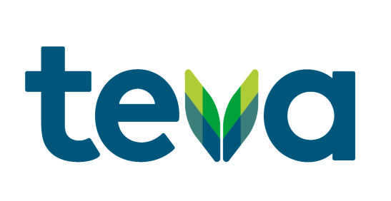

VÝROČNÁ SPRÁVA ZA ROK 2019

Základné údaje

Obchodné meno spoločnosti: TEVA Pharmaceuticals Slovakia s.r.o.
Sídlo : Teslova 26, 821 02 Bratislava
Právna forma: spoločnosť s ručením obmedzením
IČO: 35 923 253
IČ pre DPH: SK 2021957124
Deň vzniku: 26.02.2005
Spoločnosť je zapísaná v Obchodnom registri Okresného súsu Bratislava I, Oddiel SRO, Vložka č. 35083/5
Základné imanie spoločnosti: 298 746,- EUR

Štatutárne orgány spoločnosti: Juan Carlos Conde Ibarra
Gintaras Miciulis
Michał Stanisław Nitka

Spôsob konania štatutárneho orgánu v mene spoločnosti: Konatelia konajú a podpisujú za spoločnosť vždy dvaja spoločne pripojením svojho podpisu k tlačenému, alebo napísanému obchodnému menu spoločnosti.

Spoločníci:
Teva Pharma B.V., Holandsko
Teva B.V., Holandské Kráľovstvo

O Spoločnosti

Svetová kvalita na Slovenskom trhu.

TEVA Pharmaceuticals Slovakia, s.r.o., pôsobi na Slovenskom trhu od roku 2006, keď sa spojila Teva so spoločnosťou IVAX.

TEVA Pharmaceuticals Slovakia, s.r.o., je súčasťou skupiny Teva s materskou spoločnosťou Teva Pharmaceutical Industries Ltd. so sídlom v Izraeli a históriou siahajúcou do roku 1901. Spoločnosť Teva, jedna z vedúcich farmaceutických spoločností na svete, je rozhodnutá zlepšovať prístup ku kvalitným riešeniam v oblasti zdravia. Priaznivo ovplyvňuje pacientov a systémy zdravotnej starostlivosti po celom svete s priamym zastúpením v 80 krajinách. Teva je najväčším svetovým výrobcom generických liečiv a aktívnych farmaceutických substancií. Globálne portfólio spoločnosti Teva zahŕňa vyše 1 800 molekúl. V súčasnej dobe patríme medzi najväčšie a najvýznamnejšie spoločnosti, ktoré pôsobia na Slovenskom farmaceutickom trhu.

V roku 2008 Teva úspešne dokončila akvizíciu skupiny Barr, pod ktorou patrila v Európe spoločnosť Pliva. V auguste 2010 sa súčasťou korporácie stala ďalšia významná európska a svetová spoločnosť, nemecký výrobca Ratiopharm. V októbri 2011 pribudol do rodiny Teva popredný európsky výrobca špeciálnych produktov Cephalon. V novembri 2011 vznikol unikátny spoločný podnik Teva a Procter & Gamble, ktorý pôsobí v oblasti "consumer health" pod značkou PGT Healthcare.

V roku 2016 dokončil koncern Teva Pharmaceutical Industries Ltd akvizíciu generickej časti koncernu Allergan, vrátane jej časti Actavis. Na lokálnej úrovni bola uskutočnená akvizícia spoločnosti Actavis, s.r.o. spoločnosť TEVA Pharmaceuticals Slovakia, s.r.o.

Spoločnosť po zvážení svojho budúceho vývoja zhodnotila možné riziká a neistoty, ktorým môže čeliť a vyhodnotila ich všetky ako nevýznamné.

Spoločnosť nemá organizačnú zložku v zahraničí.

V priebehu roka 2019 a taktiež v priebehu predchádzajúceho roku 2018 spoločnosť nenadobudla vlastné akcie, dočasné listy, obchodné podiely a akcie a to vrátane ovládajúcej osoby.

Organizačná štruktúra spoločnosti

TOP Management Spoločnosti:

General Manager: Juan Carlos Conde Ibarra

Finance Manager: Gintaras Miciulis

HR Manager: Jana Borecká

BUMs: Tomáš Zaťko
Peter Klepáč
Šárka Svobodová

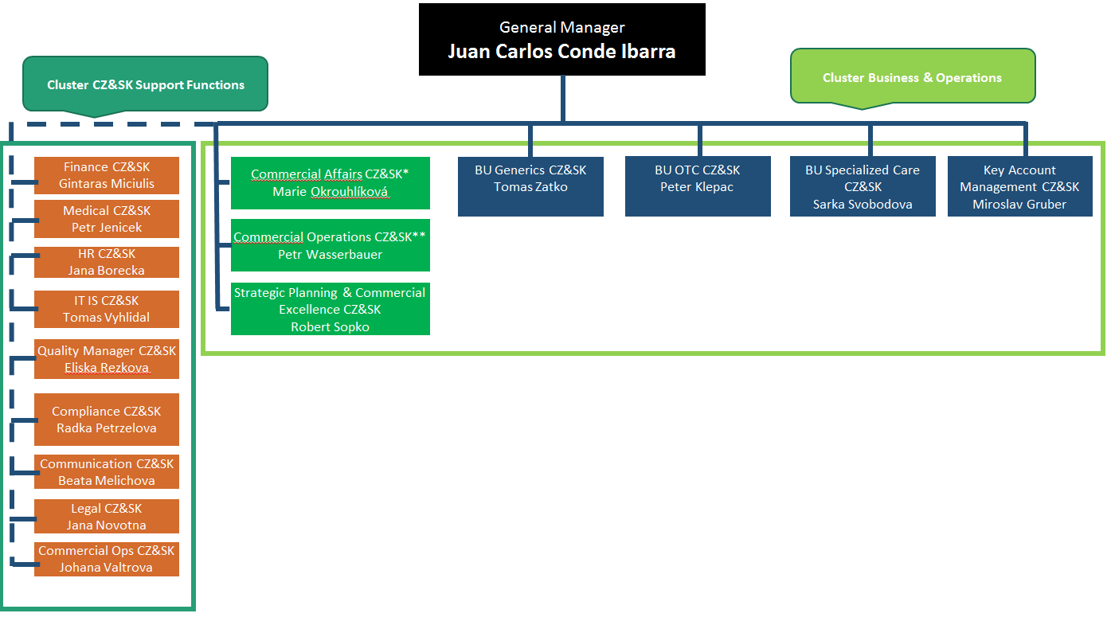

Základné aktivity spoločnosti za rok 2019

Základné aktivity spoločnosti TEVA Pharmaceuticals Slovakia s.r.o. v roku 2019 bolo poskytovanie marketingových služieb, sprostredkovateľskej činnosti, vykonávanie reklamných a propagačných aktivít, konzultačné činnosti v rámci farmaceutického obchodu a predovšetkým veľkodistribúcia liekov a zdravotníckych pomôcok.

Počet zamestnancov v spoločnosti TEVA Pharmaceuticals Slovakia dosiahol počet 86.

Aktivity v oblasti pracovnoprávnych vzťahov a komunikácie

TEVA Pharmaceuticals Slovakia s.r.o. dodržiava vysoké štandardy v oblasti pracovnoprávnych vzťahov a
obchodnej etiky v súlade s politikou skupiny. V tejto oblasti má spoločnosť podrobne vypracovanú sadu interných
smerníc a politík.

Spoločnosť sa v oblasti riadenia ľudských zdrojov ako každým rokom zameriavala na transparentný proces
náboru, budovanie dobrej zamestnanecké značky na trhu a zaistenie cielených rozvojových aktivít. V roku 2019
išlo najmä o investície do rozvoja predajných tímov a zamestnancov s vysokým potenciálom.
V roku 2019 vedenie ľudských zdrojov podniklo aktivity na preverenie konkurencieschopnosti nastaveného
odmeňovania zamestnancov voči situácii na trhu práce. Mzdy zamestnancov boli v každoročnom procese
odmeňovania zrevidované na základe hodnotenia pracovných výsledkov upravené manažérov tímov. Spoločnosť
Teva týmto prepracovaným a transparentným spôsobom posilňuje svoje miesto v konkurenčnom prostredí
farmaceutického priemyslu.

Nemenej dôležitou oblasťou, na ktorú personálne oddelenie spoločnosti smeruje svoju pozornosť, je zvýšenie
spolupatričnosti zamestnancov s hodnotami spoločnosti TEVA Pharmaceuticals Slovakia s.r.o. Jedným z pilierov,
je aktívna práca s výsledkami prieskumu spokojnosti zamestnancov, ktorý prebieha každý rok. So všetkými
tímami, či už predajnými alebo supportními, organizujeme workshopy, kde prechádzame podnety zamestnancov
a hľadáme cesty k zlepšeniu. Výstupom sú akčné kroky, ktoré v aktívnej spolupráci s manažmentom realizujeme.

Ďalšou cestou, kedy v rámci internej komunikácie posilňuje povedomie zamestnancov o činnosti spoločnosti, sú
besedy a prednášky o kľúčových a aktuálnych témach smerom k našim pacientom alebo odbornej verejnosti,
teda lekárom. Realizovali sme napr. Prednášky pre zamestnancov na tému Roztrúsenej sklerózy, Respiro alebo
Adherencia. Prednášky tak pomáhajú nielen prepájať informácie medzi zamestnancami vnútri spoločnosti, ale
tiež posilňujú pozitívne vnímanie poslanie Tevy ako farmaceutickej spoločnosti, ktorá pomáha zlepšovať zdravie
pacientov. Tiež externe sa už dlhodobo snaží zvyšovať povedomie o problémoch, ktoré súvisia s nedodržiavaním
liečby - tzv. Non-adherenciou, a to formou osvety a edukácia.

Aktivity v oblasti výskumu a vývoja

TEVA Pharmaceuticals Slovakia, s.r.o., ako predajná spoločnosť nemá vlastný vývoj a výskum. Ten je vykonávaný v iných spoločnostiach skupiny Teva. Inovatívne produkty skupiny Teva boli vyvinuté pre špecializované trhy so zameraním na neurologické poruchy a choroby imunitného systému. V súčasnosti spoločnosti skupiny Teva ponúka nové spôsoby liečby roztrúsenej sklerózy, Parkinsonovej choroby, Alzheimerovej choroby, epilepsie a ďalších chorôb centrálneho nervového systému.

Aktivity v oblasti ochrany životného prostredia

Spoločnosť sa snaží minimalizovať vplyv svojej činnosti na životné prostredie. Vzhľadom k charakteru spoločnosti a jej činnostiam je tento vplyv minimálny.

Plány do budúcnosti

Cieľom skupiny Teva je dlhodobo prinášať kvalitnú zdravotnú starostlivosť po celom svete a ponúkať čo najširšie portfólio liekov, od voľne predajných, cez generické, značkové až po inovatívne a vysoko špecializované biologické lieky.

Zhodnotenie roku 2019

Spoločnosť TEVA Pharmaceuticals Slovakia s.r.o. dosiahla v roku 2019 obrat na fakturácii marketingových služieb vo výške 8 839 247,- EUR a obrat za tržby za tovar vo výške 43 925 531,- EUR.

Vedenie spoločnosti považuje rok 2019 za uspokojivý. Všetky marketingové a reklamné aktivity, ktoré boli vykonané, priniesli spoločnosti predpokladaný efekt.

Základné ekonomické ukazovatele spoločnosti:

EUR | 2019 | 2018
Celkový obrat | 52 776 696 | 56 009 175
Zisk | 509 817 | 958 266
Obežný majetok | 35 897 068 | 40 636 222
Vlastné imanie | 8 187 494 | 7 677 677
Základné imanie | 298 746 | 298 746
Záväzky | 28 217 369 | 33 528 886

Ku dňu zostavenia účtovnej závierky štatutárny orgán zatiaľ nenavrhol rozdelenie zisku za rok 2019.

Záver

Výročná správa bola vypracovaná v zmysle Zákona č.431/2002 Z. z. o účtovníctve podľa §20. . V súčasnosti neexistujú žiadne významné riziká, ktorým by bola účtovná jednotka vystavená. Po skončení účtovného obdobia nenastali žiadne udalosti osobitného významu, okrem tých, ktoré sú uvedené nižšie.

Koncom roka 2019 boli zverejnené prvé správy ohľadom obmedzeného množstva prípadov nákazy neznámym ochorením v Číne (neskôr označeným ako COVID-19, Koronavírus), ktoré boli nahlásené Svetovej zdravotníckej organizácii. Počas prvých mesiacov roka 2020 sa vírus rozšíril celosvetovo. Spoločnosť posúdila dôsledky rozšírenie vírusu ako udalosť po konci účtovného obdobia, ktorá si nevyžadujú úpravu účtovnej závierky. Spoločnosť nie je momentálne schopná plne posúdiť dôsledky rozšírenia Koronavírusu na jej budúcu finančnú pozíciu a prevádzkovú činnosť, avšak v závislosti od ďalšieho vývoja situácie, dopady môžu byť negatívne a významné.

Údaje uvedené v tejto výročnej správe vychádzajú z účtovnej závierky za rok 2019.

